Анкета животного без владельца от 13.07.2022г.

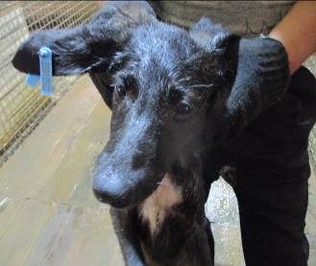 | Дата отлова, место (район, улица, дом) | Дзержинский район, ул. Домостроителей
 | Пол животного | Самка – 2891/2022
 | Дата вакцинации | 25.07.2022 г.
 | Дата кастрации/стерилизации | 25.07.2022 г.
 | Дата выпуска, место (район, улица, дом) | 11.08.2022 г. – среда обитания
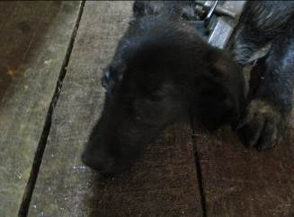 | Дата отлова, место (район, улица, дом) | Дзержинский район, ул. Домостроителей
 | Пол животного | Самка – 2893/2022
 | Дата вакцинации | 25.07.2022 г.
 | Дата кастрации/стерилизации | 25.07.2022 г.
 | Дата выпуска, место (район, улица, дом) | 11.08.2022 г. – среда обитания
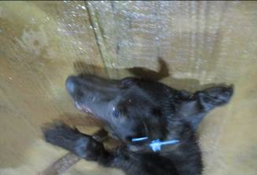 | Дата отлова, место (район, улица, дом) | Дзержинский район, ул. Домостроителей
 | Пол животного | Самка – 2894/2022
 | Дата вакцинации | 25.07.2022 г.
 | Дата кастрации/стерилизации | 25.07.2022 г.
 | Дата выпуска, место (район, улица, дом) | 05.08.2022 г. – среда обитания
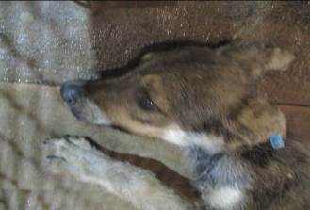 | Дата отлова, место (район, улица, дом) | Дзержинский район, ул. Домостроителей
 | Пол животного | Самец – 2892/2022
 | Дата вакцинации | 25.07.2022 г.
 | Дата кастрации/стерилизации | 25.07.2022 г.
 | Дата выпуска, место (район, улица, дом) | 11.08.2022 г. – среда обитания
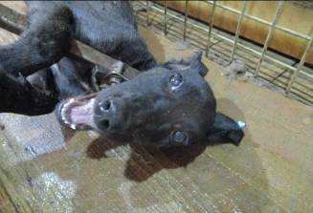 | Дата отлова, место (район, улица, дом) | Дзержинский район, ул. Домостроителей
 | Пол животного | Самец – 2896/2022
 | Дата вакцинации | 25.07.2022 г.
 | Дата кастрации/стерилизации | 25.07.2022 г.
 | Дата выпуска, место (район, улица, дом) | 05.08.2022 г. – среда обитания
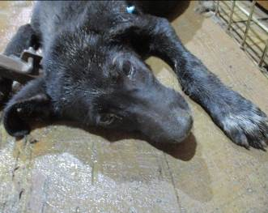 | Дата отлова, место (район, улица, дом) | Дзержинский район, ул. Домостроителей
 | Пол животного | Самка – 2897/2022
 | Дата вакцинации | 25.07.2022 г.
 | Дата кастрации/стерилизации | 25.07.2022 г.
 | Дата выпуска, место (район, улица, дом) | 05.08.2022 г. – среда обитания
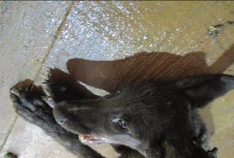 | Дата отлова, место (район, улица, дом) | Дзержинский район, ул. Домостроителей
 | Пол животного | Самка – 2895/2022
 | Дата вакцинации | 25.07.2022 г.
 | Дата кастрации/стерилизации | 25.07.2022 г.
 | Дата выпуска, место (район, улица, дом) | 05.08.2022 г. – среда обитания
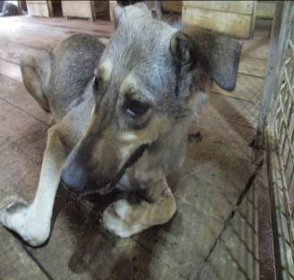 | Дата отлова, место (район, улица, дом) | Дзержинский район, ул. Домостроителей
 | Пол животного | Самка – 2889/2022
 | Дата вакцинации | 25.07.2022 г.
 | Дата кастрации/стерилизации | 25.07.2022 г.
 | Дата выпуска, место (район, улица, дом) | 05.08.2022 г. – среда обитания
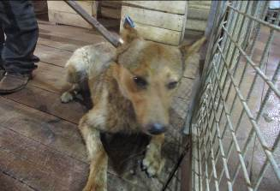 | Дата отлова, место (район, улица, дом) | Дзержинский район, ул. Томская
 | Пол животного | Самец – 2884/2022
 | Дата вакцинации | 25.07.2022 г.
 | Дата кастрации/стерилизации | 25.07.2022 г.
 | Дата выпуска, место (район, улица, дом) | 05.08.2022 г. – среда обитания
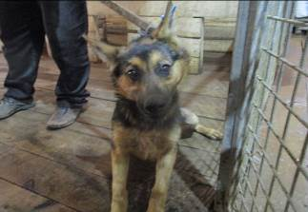 | Дата отлова, место (район, улица, дом) | Дзержинский район, ул. Томская
 | Пол животного | Самец – 2887/2022
 | Дата вакцинации | 25.07.2022 г.
 | Дата кастрации/стерилизации | 25.07.2022 г.
 | Дата выпуска, место (район, улица, дом) | 05.08.2022 г. – среда обитания
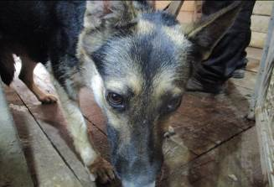 | Дата отлова, место (район, улица, дом) | Дзержинский район, ул. Томская
 | Пол животного | Самка – 2885/2022
 | Дата вакцинации | 25.07.2022 г.
 | Дата кастрации/стерилизации | 25.07.2022 г.
 | Дата выпуска, место (район, улица, дом) | 05.08.2022 г. – среда обитания

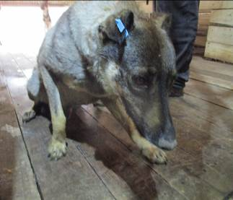 | Дата отлова, место (район, улица, дом) | Дзержинский район, ул. Томская
 | Пол животного | Самец – 2886/2022
 | Дата вакцинации | 25.07.2022 г.
 | Дата кастрации/стерилизации | 25.07.2022 г.
 | Дата выпуска, место (район, улица, дом) | 05.08.2022 г. – среда обитания
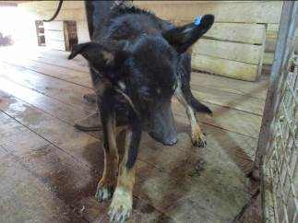 | Дата отлова, место (район, улица, дом) | Дзержинский район, ул. Томская
 | Пол животного | Самка – 2888/2022
 | Дата вакцинации | 25.07.2022 г.
 | Дата кастрации/стерилизации | 25.07.2022 г.
 | Дата выпуска, место (район, улица, дом) | 05.08.2022 г. – среда обитания
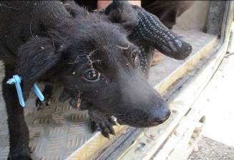 | Дата отлова, место (район, улица, дом) | Дзержинский район, ул. Бетонная
 | Пол животного | Самец – 2903/2022
 | Дата вакцинации | 25.07.2022 г.
 | Дата кастрации/стерилизации | 25.07.2022 г.
 | Дата выпуска, место (район, улица, дом) | 01.08.2022 . – среда обитания
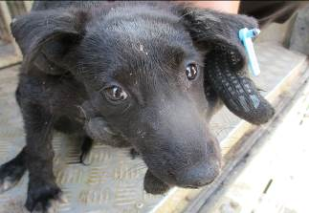 | Дата отлова, место (район, улица, дом) | Дзержинский район, ул. Бетонная
 | Пол животного | Самка – 2900/2022
 | Дата вакцинации | 25.07.2022 г.
 | Дата кастрации/стерилизации | 25.07.2022 г.
 | Дата выпуска, место (район, улица, дом) | 28.07.2022 г. – среда обитания
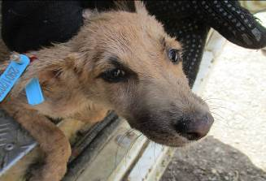 | Дата отлова, место (район, улица, дом) | Дзержинский район, ул. Бетонная
 | Пол животного | Самка – 2901/2022
 | Дата вакцинации | 25.07.2022 г.
 | Дата кастрации/стерилизации | 25.07.2022 г.
 | Дата выпуска, место (район, улица, дом) | 05.08.2022 г. – среда обитания
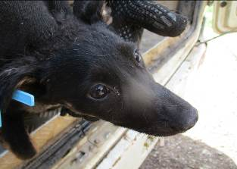 | Дата отлова, место (район, улица, дом) | Дзержинский район, ул. Бетонная
 | Пол животного | Самка – 2902/2022
 | Дата вакцинации | 25.07.2022 г.
 | Дата кастрации/стерилизации | -
 | Дата выпуска, место (район, улица, дом) | 11.08.2022 г. – среда обитания
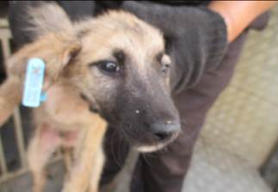 | Дата отлова, место (район, улица, дом) | Дзержинский район, ул. Бетонная
 | Пол животного | Самец – 2899/2022
 | Дата вакцинации | 25.07.2022 г.
 | Дата кастрации/стерилизации | 25.07.2022 г.
 | Дата выпуска, место (район, улица, дом) | 28.07.2022 г. – среда обитания
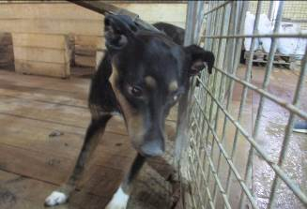 | Дата отлова, место (район, улица, дом) | Ворошиловский район, ул. Каменская
 | Пол животного | Самка – 2890/2022
 | Дата вакцинации | 25.07.2022 г.
 | Дата кастрации/стерилизации | 25.07.2022 г.
 | Дата выпуска, место (район, улица, дом) | 05.08.2022 г. – среда обитания
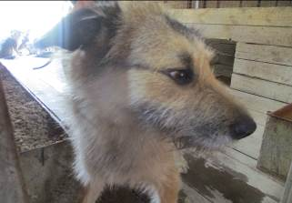 | Дата отлова, место (район, улица, дом) | Кировский район, ул. Курчатова
 | Пол животного | Самец – 2904/2022
 | Дата вакцинации | 25.07.2022 г.
 | Дата кастрации/стерилизации | 25.07.2022 г.
 | Дата выпуска, место (район, улица, дом) | 03.08.2022 г. – среда обитания
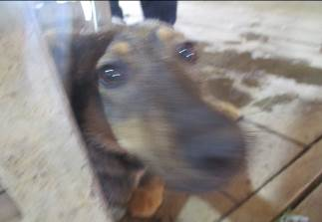 | Дата отлова, место (район, улица, дом) | Кировский район, ул. Кременская
 | Пол животного | Самец – 2905/2022
 | Дата вакцинации | 25.07.2022 г.
 | Дата кастрации/стерилизации | 25.07.2022 г.
 | Дата выпуска, место (район, улица, дом) | 03.08.2022 г. – среда обитания
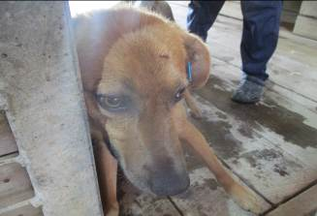 | Дата отлова, место (район, улица, дом) | Кировский район, ул. Кременская
 | Пол животного | Самец – 2906/2022
 | Дата вакцинации | 25.07.2022 г.
 | Дата кастрации/стерилизации | 25.07.2022 г.
 | Дата выпуска, место (район, улица, дом) | 03.08.2022 г. – среда обитания

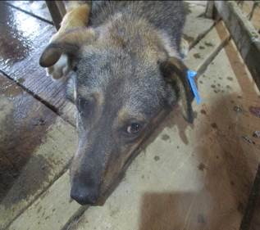 | Дата отлова, место (район, улица, дом) | Кировский район, ул. Пожарского
 | Пол животного | Самец – 2908/2022
 | Дата вакцинации | 25.07.2022 г.
 | Дата кастрации/стерилизации | 25.07.2022 г.
 | Дата выпуска, место (район, улица, дом) | 03.08.2022 г. – среда обитания
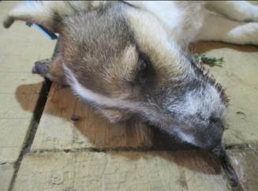 | Дата отлова, место (район, улица, дом) | Кировский район, ул. Пожарского
 | Пол животного | Самка – 2907/2022
 | Дата вакцинации | 25.07.2022 г.
 | Дата кастрации/стерилизации | 25.07.2022 г.
 | Дата выпуска, место (район, улица, дом) | 27.07.2022 г. – среда обитания
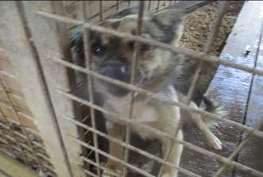 | Дата отлова, место (район, улица, дом) | Кировский район, ул. Пожарского
 | Пол животного | Самец – 2909/2022
 | Дата вакцинации | 25.07.2022 г.
 | Дата кастрации/стерилизации | 25.07.2022 г.
 | Дата выпуска, место (район, улица, дом) | 27.07.2022 г. – среда обитания
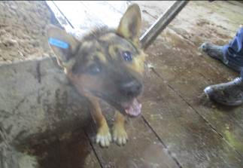 | Дата отлова, место (район, улица, дом) | Кировский район, ул. Пожарского
 | Пол животного | Самец – 2913/2022
 | Дата вакцинации | 25.07.2022 г.
 | Дата кастрации/стерилизации | 25.07.2022 г.
 | Дата выпуска, место (район, улица, дом) | 03.08.2022 г. – среда обитания
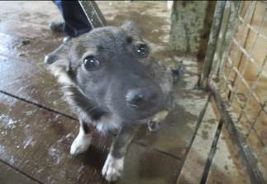 | Дата отлова, место (район, улица, дом) | Кировский район, ул. Пожарского
 | Пол животного | Самец – 2914/2022
 | Дата вакцинации | 25.07.2022 г.
 | Дата кастрации/стерилизации | 25.07.2022 г.
 | Дата выпуска, место (район, улица, дом) | 03.08.2022 г. – среда обитания
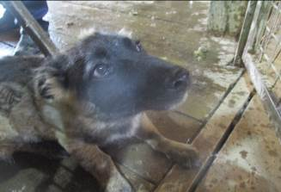 | Дата отлова, место (район, улица, дом) | Кировский район, ул. Пожарского
 | Пол животного | Самец – 2915/2022
 | Дата вакцинации | 25.07.2022 г.
 | Дата кастрации/стерилизации | 25.07.2022 г.
 | Дата выпуска, место (район, улица, дом) | 03.08.2022 г. – среда обитания
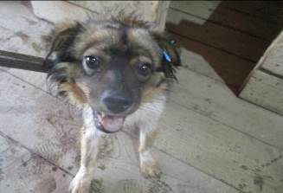 | Дата отлова, место (район, улица, дом) | Кировский район, ул. Пожарского
 | Пол животного | Самец – 2911/2022
 | Дата вакцинации | 25.07.2022 г.
 | Дата кастрации/стерилизации | 25.07.2022 г.
 | Дата выпуска, место (район, улица, дом) | 03.08.2022 г. – среда обитания
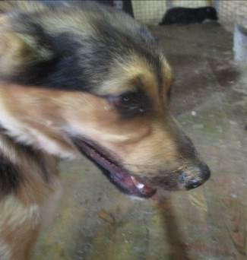 | Дата отлова, место (район, улица, дом) | Кировский район, ул. Пожарского
 | Пол животного | Самка – 2912/2022
 | Дата вакцинации | 25.07.2022 г.
 | Дата кастрации/стерилизации | 25.07.2022 г.
 | Дата выпуска, место (район, улица, дом) | 03.08.2022 г. – среда обитания
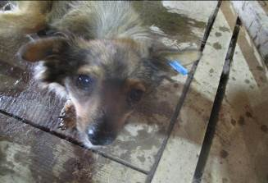 | Дата отлова, место (район, улица, дом) | Кировский район, ул. Пожарского
 | Пол животного | Самка – 2910/2022
 | Дата вакцинации | 25.07.2022 г.
 | Дата кастрации/стерилизации | 25.07.2022 г.
 | Дата выпуска, место (район, улица, дом) | 01.08.2022 г. – среда обитания
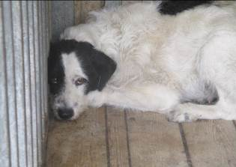 | Дата отлова, место (район, улица, дом) | Красноармейский район, пр-т Героев Сталинграда
 | Пол животного | Самец – бирка Дино
 | Дата вакцинации | 25.07.2022 г.
 | Дата кастрации/стерилизации
 | Дата выпуска, место (район, улица, дом)
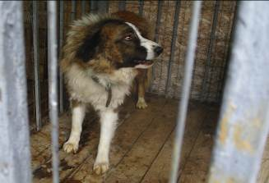 | Дата отлова, место (район, улица, дом) | Дзержинский район, ул. Историческая
 | Пол животного | Самец – 2916/2022
 | Дата вакцинации | Карантин СББЖ
 | Дата кастрации/стерилизации | 25.07.2022 г.
 | Дата выпуска, место (район, улица, дом)

